HU-004 — Recuperar el acceso a mi cuenta

Nota: “PF” significa Pantalla Funcional — el código con el que este proyecto identifica cada pantalla principal del sistema (por ejemplo, PF-006 = Solicitud de recuperación y PF-007 = Nueva contraseña, las que recorre esta historia).
Información general
Actor principal | Alumno o Administrador
Incremento | Mes 1
Personas recomendadas | 2
Responsable / participante | Gabriel y Ariana

Historia
Como usuario que olvidó su contraseña, quiero definir una nueva mediante mi correo, para recuperar el acceso sin depender de administración.
Flujo y alcance
- La persona solicita recuperación e ingresa su correo.
- ESEJUR muestra una respuesta neutral.
- Si existe una cuenta aplicable, envía un enlace de recuperación.
- La persona abre un enlace válido y define una contraseña propia de al menos ocho caracteres, con mayúscula, minúscula y número.
- El enlace utilizado deja de servir y puede iniciar sesión con la nueva contraseña.
El enlace vence 60 minutos después de emitirse. Una nueva solicitud invalida todos los enlaces de recuperación anteriores de esa cuenta; usar correctamente uno también invalida cualquier otro que continuara pendiente. Emisión y vencimiento se interpretan en America/Lima.
Diagrama de flujo
Flujo completo de recuperación: solicitud, envío del enlace y definición de la nueva contraseña, con sus condiciones de salida.
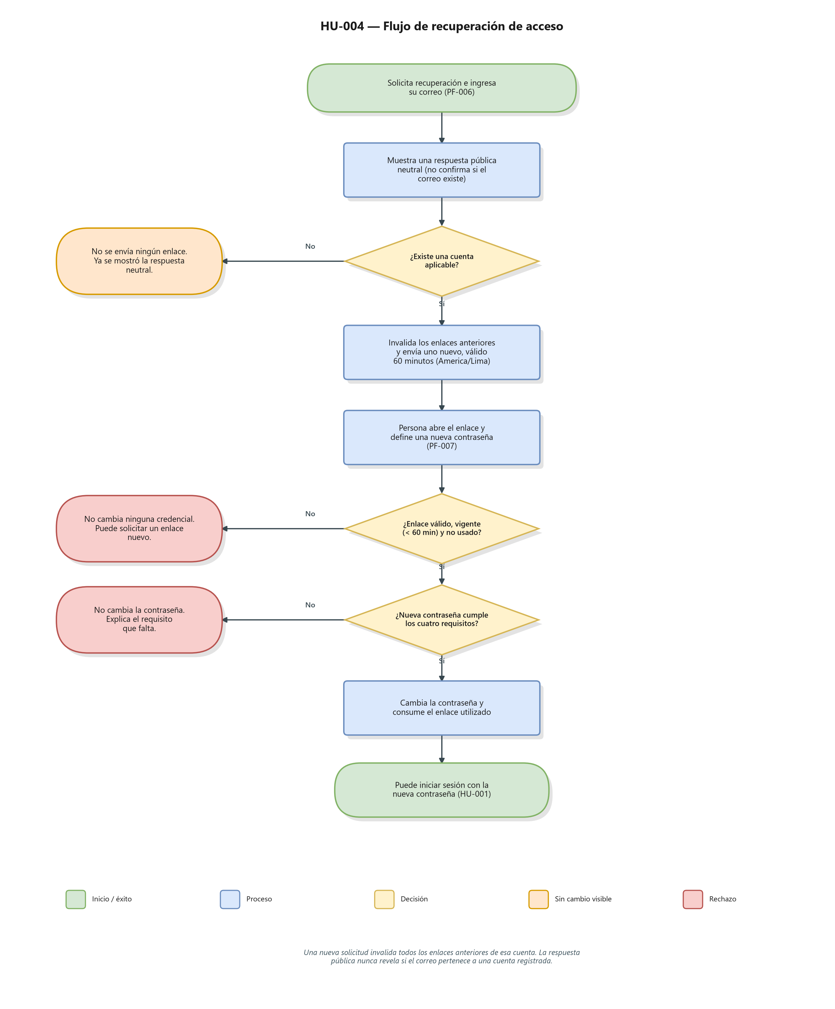
Excepciones
- La respuesta pública no confirma si el correo existe.
- Un enlace inválido, vencido o ya usado no cambia la contraseña.
- Una nueva solicitud invalida el enlace anterior aunque sus 60 minutos todavía no hayan terminado.
- Recuperar una cuenta existente no crea otra ni altera matrículas.
- Una cuenta vinculada exclusivamente a Google puede ser orientada a ese ingreso según su estado.
Criterios de aceptación
- Dado una cuenta recuperable, cuando solicita y usa un enlace válido, entonces puede definir una nueva contraseña y el enlace queda consumido.
- Dado un correo inexistente, cuando solicita recuperación, entonces recibe el mismo mensaje público sin envío ni revelación.
- Dado un enlace inválido, cuando intenta usarlo, entonces no cambia ninguna credencial.
- Dado un enlace emitido hace más de 60 minutos, cuando intenta usarlo, entonces se rechaza y puede solicitar uno nuevo.
- Dado dos solicitudes de recuperación, cuando usa el enlace de la primera, entonces se rechaza porque solo el enlace más reciente puede continuar vigente.
- Dado una nueva contraseña sin alguna condición mínima, cuando intenta confirmarla, entonces no cambia la credencial y se explica qué requisito falta.
Notificación
- Se envía un correo con un enlace temporal para definir una nueva contraseña. El mensaje no revela la contraseña anterior ni confirma públicamente si el correo pertenece a una cuenta.
- Un fallo de envío no cambia la contraseña y permite realizar una nueva solicitud. Solo se registra éxito o fallo del envío; no se controla si el destinatario abrió el mensaje.
Dependencia interna
- Ninguna. Puede probarse con una cuenta controlada sin esperar otras historias.
Orientación de trabajo
- Frontend: solicitud, respuesta neutral, nueva contraseña y estados de enlace inválido/usado.
- Backend: emisión y consumo del enlace, cambio de credencial y no revelación del correo.
- Integración: solicitud → correo de recuperación → nueva contraseña → ingreso; si una sola persona la desarrolla, otra revisa sus criterios.
Demostración esperada
Recuperar una cuenta válida y comprobar que un enlace reutilizado o inválido no funciona.

